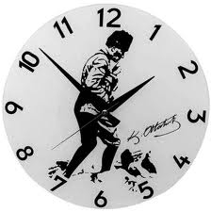

SAATLER

 Gün içerisindeki zaman dilimlerini ___________ ile ölçeriz. Saatin kaç olduğunu _____________ ve __________________ yardımıyla öğreniriz.

 Yelkovan 12’nin üzerine geldiğinde, akrebin gösterdiği sayı ______________i gösterir.
Yelkovan _______________yı, akrep __________i gösterir.

Yandaki saati; saat ________ olarak söyleriz.

Rakamla; 4:00 şeklinde okuruz.
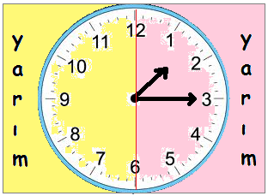
Öğleden sonra ise ________ şeklinde okuruz.

 Bir saatte _____ yarım saat vardır.

Yarım saate, _____________ da denir.

 Aşağıdaki saatlere oklardaki yönergeye dikkat ederek akrep ve yelkovan çiziniz.

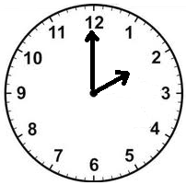
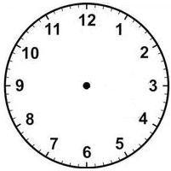
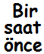
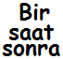
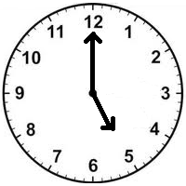

 Bir gün içinde yaptıklarınızı düşünerek saatleri doldurun lütfen. ( Okları düzgün çiziniz. )
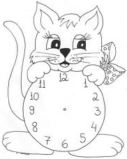
Bu saatte kalkarım.
Bu saatte okula giderim.
Bu saatte öğlen yemeği yerim.

Bu saatte oyun oynarım.
Bu saatte uyurum. İyi geceler. ☺
Bu saatte ödevlerimi yaparım.

 Aşağıdaki saatlerin öğleden önce kaçı gösterdiklerini yazınız.
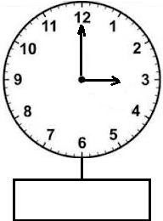
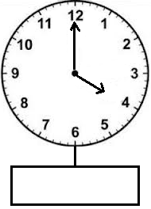
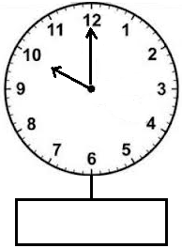
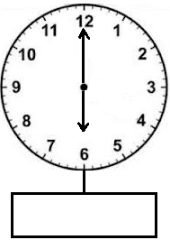
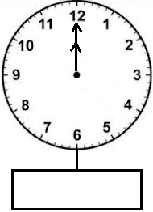

 Aşağıdaki saatlerin öğleden sonra kaçı gösterdiklerini yazınız.
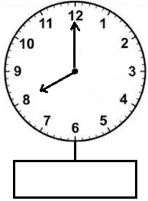
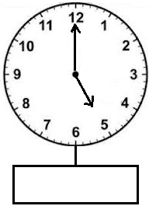
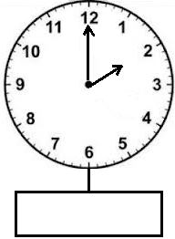
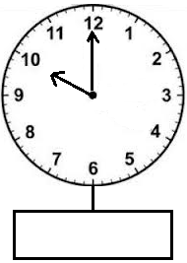

 Aşağıdaki saatlerin öğleden önce kaçı gösterdiklerini yazınız.
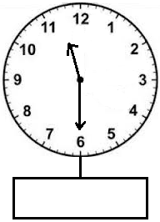
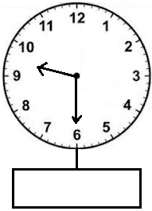
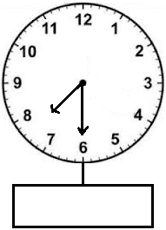
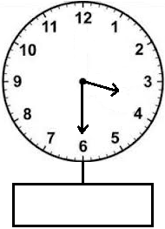
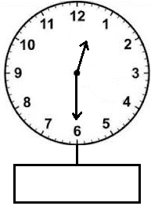

 Aşağıdaki saatlerin öğleden sonra kaçı gösterdiklerini yazınız.
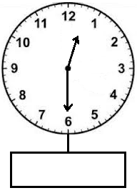
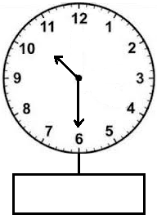
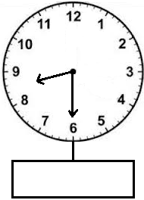
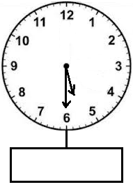
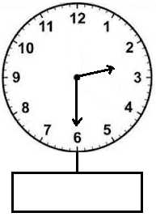

 Saat 11:00’den başlayıp saatleri belirtilen süre kadar ileri alınız.

Yarım saat ileri 1 saat ileri yarım saat ileri
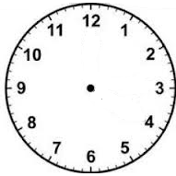
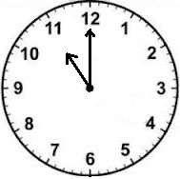

2 saat
Saat kaçı gösteriyor? Yarım saat ileri ileri
:



